**石予小学紧急疏散演练**

5月24日，石予小学举行了一次全校性的疏散演练，在演练前我们精心设计了疏散路线，并举组织全体班主任召开演练前的动员会议；

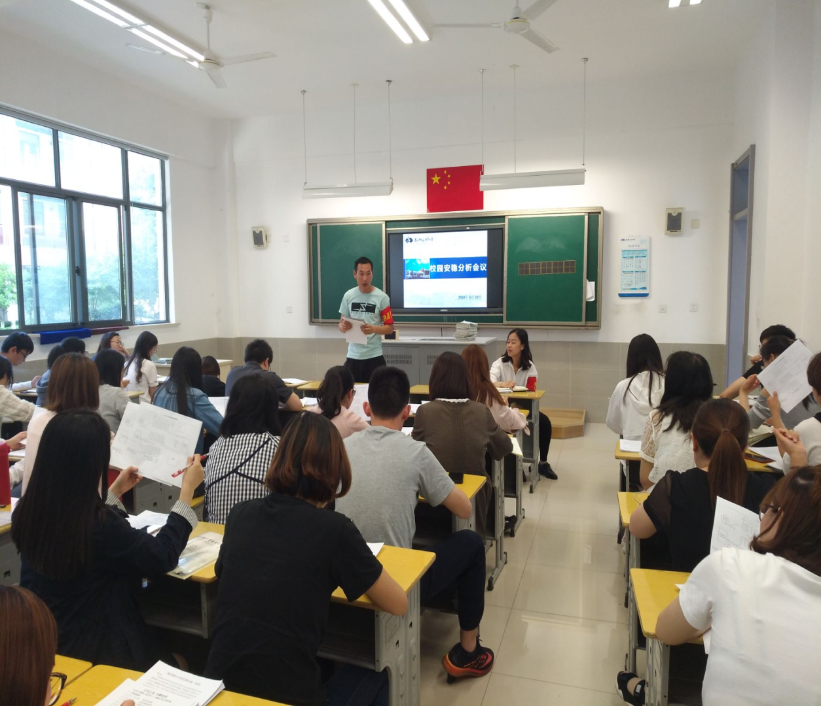

24日早上八点，所有班主任进教室对学生进行安全教育，和演练前的准备，8点05分，所有工作人员到位，5分钟后，随着警报的响起，正式拉开了疏散演练的序幕，最先响起的是紧急避险警报，班主任组织学生迅速躲到桌下等安全位置，班主任将门打开，随时等待逃生；

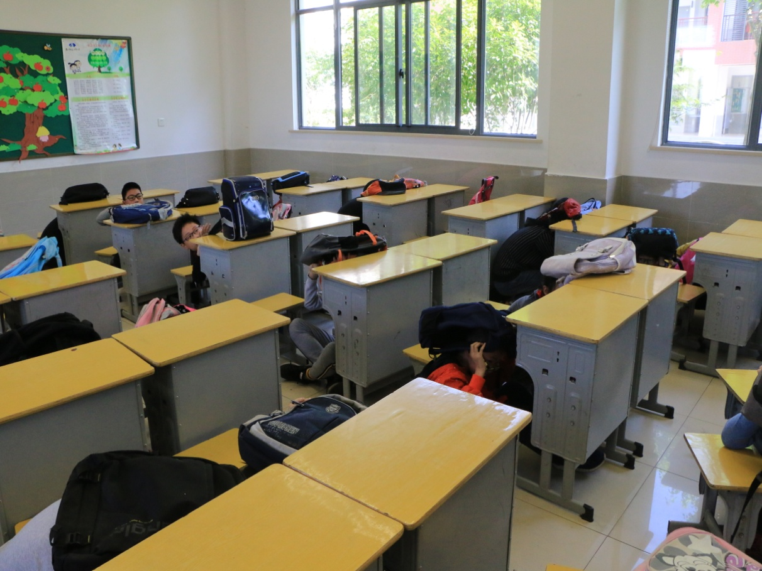

2分钟后随着紧急疏散警报响起，学生们快速到教室门口集合，按照既定的路线，进行进行疏散；

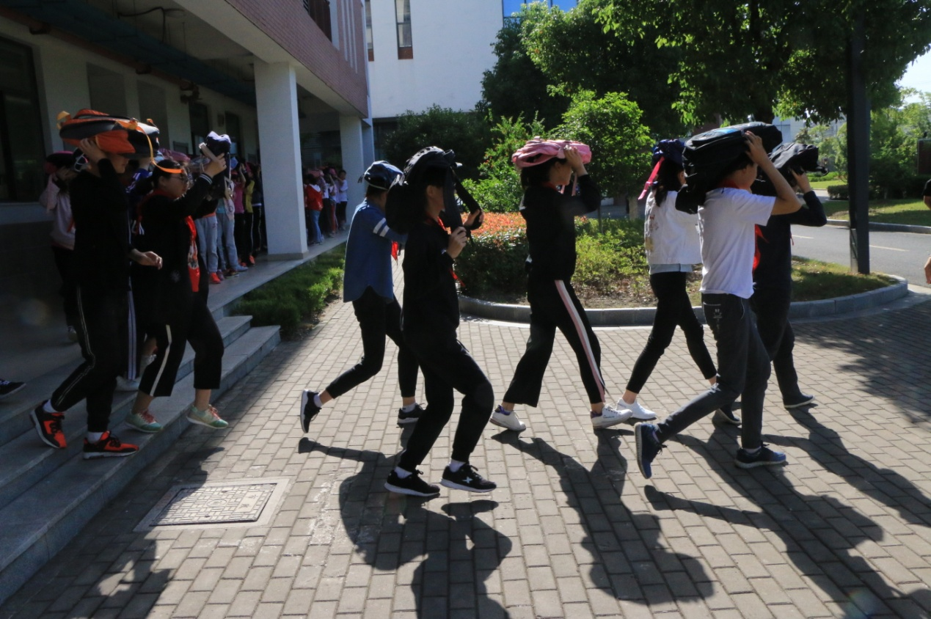

3分钟后，全校2500人全部到达集结地点，班主任清点人数，同时对学生进行地震方面的安全教育，通过这次演练，增强了学生防震避震的知识和实践能力。

